KHOA KHOA HỌC XÃ HỘI TỔ CHỨC THÀNH CÔNG HỘI NGHỊ
CÁN BỘ VIÊN CHỨCNĂM HỌC 2022 - 2023
Thực hiện Hướng dẫn số 11/ HD – CĐN ngày 09/09/2022 của Công đoàn Giáo dục Việt Nam về hướng dẫn Công đoàn tham gia xây dựng và tổ chức thực hiện dân chủ cơ sở tại các cơ quan, đơn vị, trường học; Kế hoạch số 1354/KH – ĐHTB của Trường Đại học Tây Bắc về việc tổ chức Hội nghị công chức, viên chức và người lao động năm học 2022 – 2023, chiều ngày 1/10/2022, Khoa Khoa học xã hội đã tổ chức thành công Hội nghị Cán bộ - viên chức năm học 2022 – 2023.

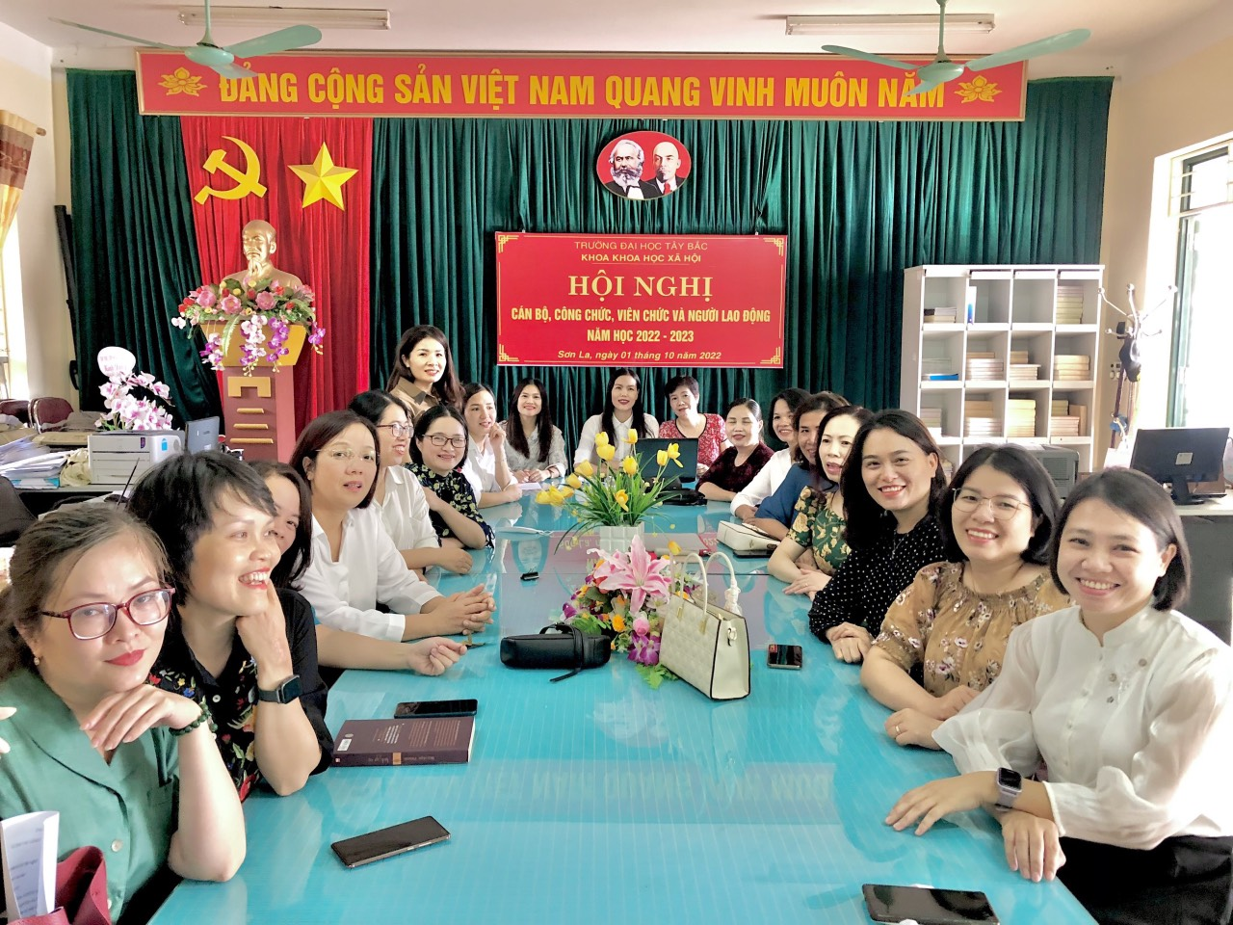

Mục đích của Hội nghị là thảo luận, đánh giá kết quả thực hiện các chỉ tiêu, kế hoạch, nhiệm vụ năm học 2021 - 2022 của Khoa; phân tích những tồn tại, nguyên nhân và giải pháp khắc phục. Hội nghị đã nhất trí bầu ra Đoàn chủ tịch gồm 03 đồng chí: Đồng chí Phạm Thị Phương Huyền – Phụ trách Khoa Khoa học xã hội, đồng chí Lê Thị Hà – Chủ tịch Công đoàn Khoa, đồng chí Đặng Thị Hồng Liên – Phó trưởng Khoa; hai thư kí: Đồng chí Tòng Thị Quỳnh Hương và đồng chí Phú Thuỳ Hương. Dưới sự chủ trì của Đoàn chủ tịch, Hội nghị đã thông qua báo cáo Kết quả thực hiện nhiệm vụ năm học 2021 – 2022 và Kế hoạch năm học 2022 – 2023. Trên cơ sở nội dung các báo cáo, các Cán bộ, viên chức trong Khoa đã trình bày tham luận, thẳng thắn đóng góp ý kiến, đề xuất giải pháp về công tác giáo dục chính trị tư tưởng; chuyên môn nghiệp vụ và nghiên cứu khoa học; quản lí sinh viên và công tác kết nối, phục vụ cộng đồng nhằm góp phần thực hiện thắng lợi nhiệm vụ năm học mới. Đồng thời, những đóng góp ý kiến cho các văn bản của Nhà trường và thống nhất các nội dung, cách thức thực hiện các quy định, quy chế của Nhà trường theo tình hình thực tiễn của Khoa đã được thông qua và được sự nhất trí 100% của các cán bộ viên chức. Hội nghị cũng đã biểu quyết thống nhất các chỉ tiêu phấn đấu trong năm học 2022 – 2023, bầu đoàn đại biểu đi dự Hội nghị Cán bộ viên chức trường Đại học Tây Bắc năm học 2022 – 2023.
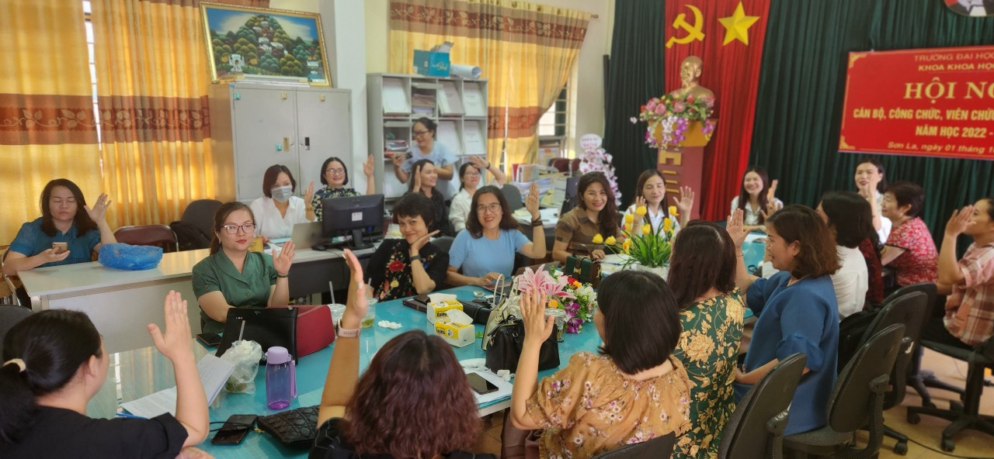
Phát biểu bế mạc Hội nghị, đồng chí Phụ trách Khoa Phạm Thị Phương Huyền đề nghị toàn thể cán bộ, viên chức của Khoa trên cơ sở Nghị quyết của Hội nghị tổ chức thực hiện tốt các chỉ tiêu đã đề ra nhằm hoàn thành xuất sắc nhiệm vụ năm học 2022 – 2023 của Khoa và Nhà trường.
Người viết Phú Thùy Hương

